Comunicato Stampa

ANTEPRIMA ASSOLUTA
“RIPARAZIONI”
16 SETTEMBRE 2022, TEATRO LITTA / MILANO

Il nuovo documentario di Vito Palmieri,
prodotto da Apulia Film Commission e Fondazione con il Sud,
con la produzione esecutiva di Articolture
è in selezione ufficiale nel Concorso Italiano di Visioni dal Mondo

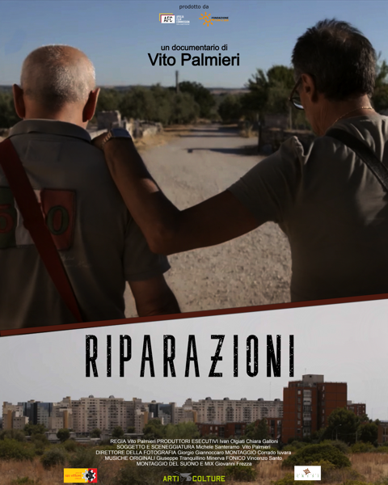

Venerdì 16 settembre, alle ore 14.30 al Teatro Litta di Milano, verrà presentato in anteprima assoluta il nuovo lavoro di Vito Palmieri, “Riparazioni”, in selezione ufficiale nell’ottava edizione del festival internazionale di documentario Visioni dal Mondo / Concorso Italiano.
Prodotto da Apulia Film Commission e Fondazione con il Sud nell’ambito del bando Social Film Fund, il documentario del regista pugliese, scritto a quattro mani con Michele Santeramo, ha visto la produzione esecutiva di Articolture in pieno periodo pandemico, nelle province di Andria, Bari, Brindisi, Taranto e Trani. La casa di produzione bolognese, che lavora con Palmieri dal 2018, ha collaborato a stretto contatto con C.R.I.S.I. - Centro Ricerche e Interventi sullo Stress Interpersonale, cooperativa sociale tra le prime in Italia ad occuparsi di mediazione in ambito penale e giustizia riparativa, e la cooperativa Amici di San Vittore Onlus – Progetto senza sbarre, impegnata in programmi di reinserimento sociale dei detenuti. Il film, infatti, segue la vita di due ergastolani pugliesi per gettare luce su un tema poco esplorato quanto importante come la giustizia riparativa: approccio alternativo nella prassi del sistema penale, si fonda su una logica riconciliazione tra vittime e rei, agendo attraverso un più “umano” percorso di riscatto sociale, in parallelo all’assolvimento delle pene giudiziarie.
“Queste persone mi hanno permesso di entrare nelle loro vite e scoprire un mondo che troppo spesso è tenuto ai margini della società civile – dichiara Vito Palmieri – La giustizia riparativa chiama in causa ognuno di noi, la nostra capacità di accogliere l’altro e riflettere sul senso più profondo del perdono”.
L’esperienza di “Riparazioni”, unito alle precedenti occasioni in cui Palmieri ha frequentato alcuni istituti penitenziari come formatore, l’hanno portato a voler approfondire l’argomento, che sarà oggetto anche del suo terzo film di finzione “La Seconda Vita”, di cui inizieranno a breve le riprese tra la Toscana e l’Emilia-Romagna. Il documentario assume così un ruolo particolarmente significativo nella carriera del regista, rappresentando da un lato il suo ritorno al lungometraggio dopo il 2016, con un’opera dall’importante valore socio-culturale, dall’altro un tassello cruciale nella sua ricerca artistica.

Il film è distribuito da Articolture e Sayonara Film.
Per informazioni e prenotazioni https://www.visionidalmondo.it/film-2022/riparazioni/

Con preghiera di pubblicazione e/o diffusione

Bari, mercoledì 14 settembre 2022

SINOSSI
In un sistema giudiziario che condanna i detenuti a non vedere mai la fine della propria pena, Vincenzo e Antonio cercano almeno un riscatto sociale e il perdono della comunità, aderendo a un complesso ma più "umano" percorso di giustizia riparativa.

NOTE DI REGIA
Il documentario parte da Andria, nella cooperativa in cui lavora uno dei protagonisti del film, Vincenzo. La sua esperienza è intrecciata con un altro caso di giustizia riparativa, quello di Antonio, che sta viaggiando dall'Abruzzo a Taranto. Le due storie sono raccontate con un montaggio alternato ma semplice, come se fosse un'unica storia. In fondo il loro obiettivo è lo stesso: questi due uomini sono accomunati dalla voglia di incontrare le loro vittime pur sapendo molto bene che
non è facile sia fissare l’incontro, sia – nel caso in cui dovesse andare in porto la richiesta – aprirsi, confrontarsi, parlarsi. Sono sentimenti insoliti che in pochi hanno provato. Ragion per cui ritengo che questo racconto esprima una forma di emozione inedita da mostrare e far provare allo spettatore, una sorta di “prima volta” molto speciale che vivono i protagonisti e che ho cercato di trasmettere in modo empatico e coinvolgente a chi non conosce questo processo di mediazione, così complesso, doloroso eppure stimolante e portatore di speranze positive.

Registicamente è stata una grande sfida raccontare queste storie. Il mio lavoro è stato quello di entrare nelle vite dei personaggi con delicatezza e senza prevalere sui loro movimenti e intenzioni. Mi sono limitato a seguirli nelle situazioni, senza pretese di messa in scena e senza forzarli nel fare determinate azioni, lasciandoli interagire in modo spontaneo. Questo è stato possibile anche grazie a una troupe molto leggera e dalla competenza di Giorgio Giannoccaro – di nuovo al mio fianco alla fotografia, dopo la preziosa esperienza de “Il Mondiale in Piazza” –, che con mezzi non troppo “vistosi” ci ha permesso di essere poco invadenti per sfruttare al meglio la realtà e le reazioni più genuine dei personaggi. VITO PALMIERI

BIOGRAFIA VITO PALMIERI
Laureato in Filmologia al Dams di Bologna, Vito Palmieri viene subito apprezzato da critici e pubblico con il cortometraggio Tana libera tutti (2006), candidato nello stesso anno ai David di Donatello. Prosegue la produzione di cortometraggi girando Il Valzer dello Zecchino - Viaggio in Italia a tre tempi (2011), Anna bello sguardo (2012), omaggio a Lucio Dalla, e Matilde (2013), selezionato al Festival Internazionale del Cinema di Berlino e vincitore, tra gli altri premi, del Premio per il Miglior Corto al Toronto International Film Festival e del premio del pubblico al Biografilm 2016. Professore a contratto del Laboratorio Multimediale e Audiovisivo del CITEM di Bologna dal 2014, realizza nello stesso anno il documentario Le pareti di vetro e a seguire il lungometraggio See you in Texas (2015), prodotto da Ascent film e RAI Cinema. Nel 2016 dirige la commedia Il giorno più bello. Nel 2018 è autore e regista de Il Mondiale in Piazza, prodotto da Articolture, vincitore del premio MigrArti 2018 e presentato lo stesso anno al Festival del Cinema di Venezia, vincitore di oltre cinquanta premi e selezioni in tutto il mondo, nonché della Cinquina ai Nastri d’Argento e ai Globi d’Oro 2019. Lo stesso anno, realizza il documentario Da teletorre 19 è tutto!, vincitore del progetto ministeriale Cineperiferie, prodotto anch’esso da Articolture. Nel 2020 dirige il documentario I nove mesi dopo, prodotto da IBC Movie e RAI Cinema, e a seguire il documentario Riparazioni (2021), sulla giustizia riparativa, prodotto dal Social Film Fund e Apulia Film Commission, con la produzione esecutiva di Articolture. La Seconda Vita è la sua opera terza di lungometraggio, le cui riprese sono previste per l’autunno 2022.

